L'OBSERVATORI DEL MERCAT DE TREBALL
AL DIA
MANCOMUNITAT PENEDÈS-GARRAF

Març 2008 Núm. 87

EVOLUCIÓ DE L'ATUR. COMARCA DE L'ALT PENEDÈS. ANY 2007-2008
ANY 2007-2008 | NOVEMBRE | DESEMBRE | GENER | FEBRER | MARÇ
Nombre aturats | 3.143 | 3.244 | 3.546 | 3.653 | 3.691

ATUR PER SEXE I EDAT
ALT PENEDÈS | < 25 ANYS |  | 25 - 34 ANYS |  | 35 - 44 ANYS |  | 45 - 54 ANYS |  | 55 I MÉS ANYS |  | TOTAL  MARÇ 2008 |  | TOTAL  FEBRER 2008
 | HOMES | DONES | HOMES | DONES | HOMES | DONES | HOMES | DONES | HOMES | DONES | HOMES | DONES | HOMES | DONES
AVINYONET DEL PENEDÈS | 7 | 1 | 1 | 8 | 3 | 8 | 3 | 3 | 6 | 2 | 20 | 22 | 19 | 23
LES CABANYES | - | - | 1 | 2 | - | 3 | 2 | 7 | 1 | - | 4 | 12 | 3 | 12
CASTELLET I LA GORNAL | 5 | 1 | 5 | 18 | 9 | 4 | 8 | 13 | 9 | 11 | 36 | 47 | 41 | 43
CASTELLVÍ DE LA MARCA | 1 | 4 | 9 | 7 | 4 | 7 | 4 | 2 | 4 | 2 | 22 | 22 | 25 | 22
FONT-RUBÍ | - | 2 | 2 | 7 | 2 | 5 | 3 | 3 | 2 | 6 | 9 | 23 | 12 | 24
GELIDA | 11 | 12 | 26 | 46 | 28 | 40 | 22 | 21 | 17 | 24 | 104 | 143 | 104 | 137
LA GRANADA | 3 | 1 | 5 | 7 | 4 | 7 | 4 | 4 | 3 | 6 | 19 | 25 | 21 | 26
MEDIONA | 5 | 4 | 13 | 13 | 12 | 12 | 3 | 5 | 7 | 6 | 40 | 40 | 43 | 42
OLÈRDOLA | 9 | 2 | 20 | 26 | 8 | 15 | 8 | 16 | 10 | 8 | 55 | 67 | 49 | 71
OLESA DE BONESVALLS | 3 | - | 2 | 18 | 2 | 6 | 1 | 6 | 4 | 7 | 12 | 37 | 12 | 40
PACS DEL PENEDÈS | 2 | 2 | 3 | 4 | 3 | 5 | 1 | 6 | 3 | 1 | 12 | 18 | 10 | 18
EL PLA DEL PENEDÈS | 3 | 3 | 6 | 4 | 7 | 6 | 1 | 3 | 1 | 3 | 18 | 19 | 17 | 13
PONTONS | 1 | 1 | 3 | 4 | 5 | 6 | 4 | 3 | 4 | 4 | 17 | 18 | 18 | 16
PUIGDÀLBER | 3 | 2 | 2 | 1 | - | 2 | 2 | 4 | - | 1 | 7 | 10 | 5 | 11
ST CUGAT SESGAR. | - | 2 | 3 | 5 | 1 | 3 | - | 2 | 3 | 3 | 7 | 15 | 8 | 16
ST LLORENÇ D’HORTONS | 6 | 4 | 6 | 11 | 8 | 12 | 3 | 12 | 5 | 7 | 28 | 46 | 24 | 41
SANT MARTÍ SARROCA | 7 | 4 | 13 | 26 | 4 | 13 | 4 | 11 | 9 | 12 | 37 | 66 | 44 | 58
ST. PERE DE RIUDEBIT. | 4 | 6 | 15 | 15 | 6 | 11 | 3 | 7 | 7 | 15 | 35 | 54 | 28 | 49
ST. QUINTÍ MEDIONA | 9 | 1 | 9 | 10 | 8 | 10 | 8 | 12 | 4 | 6 | 38 | 39 | 40 | 44
ST. SADURNÍ D’ANOIA | 35 | 12 | 55 | 49 | 35 | 50 | 17 | 38 | 22 | 32 | 164 | 181 | 162 | 164
SANTA FE DEL PENEDÈS | 2 | - | 1 | 2 | 1 | 1 | 1 | 1 | - | - | 5 | 4 | 4 | 3
STA MARG. I ELS MONJOS | 28 | 7 | 51 | 44 | 36 | 34 | 14 | 28 | 9 | 28 | 138 | 141 | 132 | 161
SUBIRATS | 7 | 1 | 7 | 11 | 10 | 8 | 9 | 16 | 4 | 4 | 37 | 40 | 36 | 44
TORRELAVIT | 2 | - | 5 | 4 | 2 | 5 | 2 | 9 | 5 | 2 | 16 | 20 | 13 | 19
TORRELLES DE FOIX | 9 | 6 | 15 | 19 | 18 | 9 | 10 | 17 | 10 | 11 | 62 | 62 | 52 | 56
VILAFRANCA DEL PDÈS. | 94 | 73 | 250 | 248 | 193 | 197 | 102 | 169 | 94 | 136 | 733 | 823 | 725 | 829
VILOBÍ DEL PENEDÈS | 1 | - | 4 | 4 | 1 | 1 | 1 | 6 | 2 | 2 | 9 | 13 | 9 | 15
TOTAL COMARCA | 257 | 151 | 532 | 613 | 410 | 480 | 240 | 424 | 245 | 339 | 1.684 | 2.007 | 1.656 | 1.997
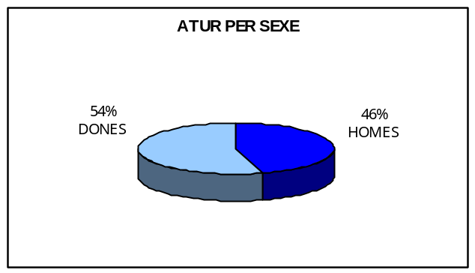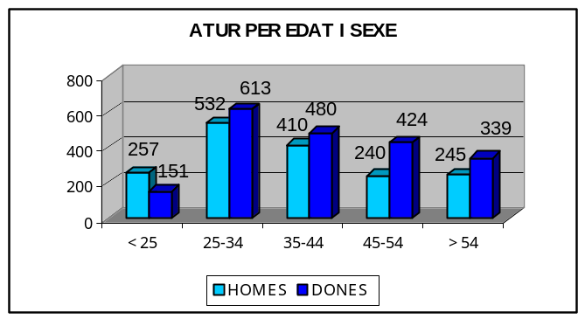

ATUR PER NIVELL ACADÈMIC I ACTIVITAT ECONÒMICA

ALT PENEDÈS | SENSE  ESTUDIS | ESTUDIS PRIMARIS INCOM. | ESTUDIS  PRIMARIS COM. | PROGR. FORM.  OCUP. | EDUCACIÓ GENERAL | TEC. I PROF. SUP. | UNIV.  1r CICLE | UNIV. 2n i 3r CICLE | ALTRES ESTUDIS POST-SEC. | TOTAL
AVINYONET DEL PENEDÈS | - | - | 5 | 3 | 29 | 3 | 1 | 1 | - | 42
LES CABANYES | - | 1 | - | 2 | 11 | - | 2 | - | - | 16
CASTELLET I LA GORNAL | - | 4 | 11 | 4 | 57 | 6 | - | 1 | - | 83
CASTELLVÍ DE LA MARCA | - | 1 | 4 | 5 | 30 | 3 | - | 1 | - | 44
FONT-RUBÍ | - | 2 | 1 | 4 | 20 | 3 | 1 | 1 | - | 32
GELIDA | 2 | 7 | 21 | 30 | 153 | 19 | 4 | 10 | 1 | 247
LA GRANADA | - | 2 | 6 | 7 | 26 | 1 | 1 | 1 | - | 44
MEDIONA | - | 1 | 3 | 12 | 53 | 5 | 1 | 5 | - | 80
OLÈRDOLA | - | 1 | 13 | 12 | 74 | 16 | 3 | 3 | - | 122
OLESA DE BONESVALLS | - | - | 7 | 6 | 29 | 4 | 3 | - | - | 49
PACS DEL PENEDÈS | - | - | 3 | 3 | 18 | 2 | 1 | 3 | - | 30
EL PLA DEL PENEDÈS | - | 1 | 6 | 6 | 22 | 1 | - | 1 | - | 37
PONTONS | - | 1 | 7 | 3 | 22 | 1 | 1 | - | - | 35
PUIGDÀLBER | - | - | 3 | 1 | 8 | 2 | - | 3 | - | 17
ST. CUGAT SESGAR. | - | - | 2 | 2 | 15 | 1 | 1 | 1 | - | 22
ST. LLORENÇ D’HORTONS | 1 | 3 | 8 | 11 | 41 | 5 | 2 | 3 | - | 74
SANT MARTÍ SARROCA | - | 3 | 8 | 11 | 75 | 5 | - | 1 | - | 103
ST. PERE DE RIUDEBITLLES | - | 1 | 10 | 8 | 61 | 6 | 2 | 1 | - | 89
ST. QUINTÍ MEDIONA | - | 5 | 13 | 10 | 45 | 2 | - | 1 | 1 | 77
ST. SADURNÍ D’ANOIA | - | 12 | 35 | 35 | 232 | 17 | 10 | 4 | - | 345
SANTA FE DEL PENEDÈS | - | - | 1 | 1 | 7 | - | - | - | - | 9
STA. MARG. I ELS MONJOS | - | 10 | 56 | 17 | 180 | 9 | 4 | 3 | - | 279
SUBIRATS | - | - | 11 | 12 | 46 | 2 | 3 | 3 | - | 77
TORRELAVIT | - | - | 6 | 2 | 20 | 2 | 3 | 2 | 1 | 36
TORRELLES DE FOIX | - | 10 | 8 | 8 | 92 | 4 | 1 | 1 | - | 124
VILAFRANCA DEL PENEDÈS | 3 | 74 | 259 | 122 | 947 | 71 | 31 | 49 | - | 1.556
VILOBÍ DEL PENEDÈS | - | - | 5 | 1 | 12 | 1 | 1 | 2 | - | 22
TOTAL COMARCA | 6 | 139 | 512 | 338 | 2.325 | 191 | 76 | 101 | 3 | 3.691

ALT PENEDÈS | AGRICULTURA |  | INDÚSTRIA |  | CONSTRUCCIÓ |  | SERVEIS |  | SENSE OCUP.  ANTERIOR |  | TOTAL
 | FEBRER  2008 | MARÇ 2008 | FEBRER 2008 | MARÇ 2008 | FEBRER 2008 | MARÇ 2008 | FEBRER 2008 | MARÇ 2008 | FEBRER 2008 | MARÇ 2008 | FEBRER 2008 | MARÇ 2008
AVINYONET DEL PENEDÈS | 1 | - | 12 | 13 | 2 | 2 | 26 | 26 | 1 | 1 | 42 | 42
LES CABANYES | 1 | 1 | 7 | 6 | - | - | 7 | 9 | - | - | 15 | 16
CASTELLET I LA GORNAL | - | - | 24 | 23 | 13 | 10 | 44 | 49 | 3 | 1 | 84 | 83
CASTELLVÍ DE LA MARCA | 4 | 3 | 14 | 13 | 5 | 4 | 22 | 22 | 2 | 2 | 47 | 44
FONT-RUBÍ | 2 | 1 | 8 | 6 | 5 | 4 | 18 | 18 | 3 | 3 | 36 | 32
GELIDA | 3 | 3 | 46 | 43 | 11 | 14 | 169 | 172 | 12 | 15 | 241 | 247
LA GRANADA | 1 | - | 16 | 15 | 2 | 1 | 25 | 25 | 3 | 3 | 47 | 44
MEDIONA | 1 | 1 | 21 | 21 | 6 | 5 | 55 | 52 | 2 | 1 | 85 | 80
OLÈRDOLA | 1 | 2 | 42 | 40 | 6 | 7 | 63 | 67 | 8 | 6 | 120 | 122
OLESA DE BONESVALLS | - | - | 13 | 10 | 7 | 10 | 29 | 24 | 3 | 5 | 52 | 49
PACS DEL PENEDÈS | - | - | 10 | 10 | 2 | 2 | 15 | 16 | 1 | 2 | 28 | 30
EL PLA DEL PENEDÈS | 2 | 1 | 8 | 9 | 2 | 2 | 17 | 22 | 1 | 3 | 30 | 37
PONTONS | 1 | 1 | 5 | 4 | 4 | 4 | 24 | 25 | - | 1 | 34 | 35
PUIGDÀLBER | - | - | 4 | 4 | 1 | 1 | 10 | 10 | 1 | 2 | 16 | 17
ST. CUGAT SESGAR. | 1 | - | 9 | 9 | 2 | 1 | 11 | 11 | 1 | 1 | 24 | 22
ST. LLORENÇ D’HORTONS | - | 1 | 13 | 15 | 2 | 2 | 50 | 54 | - | 2 | 65 | 74
SANT MARTÍ SARROCA | 3 | 4 | 36 | 34 | 9 | 8 | 51 | 54 | 3 | 3 | 102 | 103
ST. PERE DE RIUDEBIT. | 1 | 2 | 26 | 26 | 10 | 12 | 36 | 44 | 4 | 5 | 77 | 89
ST. QUINTÍ MEDIONA | 3 | 3 | 27 | 26 | 14 | 13 | 36 | 30 | 4 | 5 | 84 | 77
ST. SADURNÍ D’ANOIA | 10 | 6 | 119 | 135 | 28 | 27 | 149 | 154 | 20 | 23 | 326 | 345
SANTA FE DEL PENEDÈS | - | - | 3 | 4 | 1 | 1 | 3 | 3 | - | 1 | 7 | 9
STA. MARG. I ELS MONJOS | 8 | 3 | 94 | 91 | 30 | 33 | 140 | 130 | 21 | 22 | 293 | 279
SUBIRATS | - | 1 | 26 | 25 | 6 | 8 | 41 | 40 | 7 | 3 | 80 | 77
TORRELAVIT | 2 | 2 | 15 | 16 | 2 | 2 | 13 | 16 | - | - | 32 | 36
TORRELLES DE FOIX | 4 | 5 | 21 | 25 | 16 | 21 | 62 | 67 | 5 | 6 | 108 | 124
VILAFRANCA DEL PENEDÈS | 56 | 51 | 394 | 376 | 161 | 163 | 825 | 840 | 118 | 126 | 1.554 | 1.556
VILOBÍ DEL PENEDÈS | 1 | - | 7 | 6 | 2 | 3 | 14 | 13 | - | - | 24 | 22
TOTAL COMARCA | 106 | 91 | 1.020 | 1.005 | 349 | 360 | 1.955 | 1.993 | 223 | 242 | 3.653 | 3.691




NOMBRE D’EMPRESE

L'OBSERVATORI DEL MERCAT DE TREBALL
AL DIA
MANCOMUNITAT PENEDÈS-GARRAF

Març 2008 Núm. 87

CONTRACTACIÓ REGISTRADA PER SEXE I EDATS
(1R TRIMESTRE 2008)

ALT PENEDÈS | HOMES | DONES | TOTAL |  | <20  ANYS | 20- 24  ANYS | 25 -29  ANYS | 30 - 44  ANYS | > 44 ANYS | TOTAL
AVINYONET DEL PENEDÈS | 159 | 57 | 216 |  | 9 | 36 | 58 | 85 | 28 | 216
LES CABANYES | 23 | 14 | 37 |  | 1 | 5 | 12 | 15 | 4 | 37
CASTELLET I LA GORNAL | 175 | 71 | 246 |  | 16 | 57 | 55 | 91 | 27 | 246
CASTELLVÍ DE LA MARCA | 43 | 14 | 57 |  | 4 | 7 | 14 | 21 | 11 | 57
FONT-RUBÍ | 96 | 13 | 109 |  | 8 | 14 | 21 | 51 | 15 | 109
GELIDA | 235 | 167 | 402 |  | 27 | 65 | 89 | 178 | 43 | 402
LA GRANADA | 127 | 69 | 196 |  | 11 | 46 | 44 | 83 | 12 | 196
MEDIONA | 264 | 60 | 324 |  | 10 | 23 | 62 | 192 | 37 | 324
OLÈRDOLA | 454 | 237 | 691 |  | 41 | 105 | 113 | 311 | 121 | 691
OLESA DE BONESVALLS | 20 | 25 | 45 |  | 2 | 7 | 8 | 16 | 12 | 45
PACS DEL PENEDÈS | 98 | 46 | 144 |  | 6 | 22 | 27 | 67 | 22 | 144
EL PLA DEL PENEDÈS | 42 | 6 | 48 |  | 5 | 2 | 11 | 22 | 8 | 48
PONTONS | 13 | 3 | 16 |  | - | 3 | 1 | 6 | 6 | 16
PUIGDÀLBER | 12 | 15 | 27 |  | 2 | 5 | 5 | 10 | 5 | 27
ST. CUGAT SESGAR. | 164 | 48 | 212 |  | 14 | 30 | 41 | 104 | 23 | 212
ST. LLORENÇ D’HORTONS | 162 | 94 | 256 |  | 22 | 103 | 48 | 62 | 21 | 256
SANT MARTÍ SARROCA | 121 | 40 | 161 |  | 5 | 23 | 40 | 74 | 19 | 161
ST. PERE DE RIUDEBIT. | 84 | 62 | 146 |  | 7 | 39 | 20 | 68 | 12 | 146
ST. QUINTÍ MEDIONA | 36 | 33 | 69 |  | 5 | 10 | 9 | 28 | 17 | 69
ST. SADURNÍ D’ANOIA | 682 | 356 | 1.038 |  | 68 | 191 | 209 | 423 | 147 | 1.038
SANTA FE DEL PENEDÈS | 5 | 3 | 8 |  | 1 | 1 | 2 | 3 | 1 | 8
STA. MARG. I ELS MONJOS | 828 | 528 | 1.356 |  | 54 | 311 | 307 | 538 | 146 | 1.356
SUBIRATS | 270 | 164 | 434 |  | 17 | 70 | 95 | 198 | 54 | 434
TORRELAVIT | 104 | 25 | 129 |  | 5 | 11 | 27 | 54 | 32 | 129
TORRELLES DE FOIX | 40 | 77 | 117 |  | 12 | 20 | 24 | 46 | 15 | 117
VILAFRANCA DEL PENEDÈS | 1.662 | 1.652 | 3.314 |  | 218 | 620 | 689 | 1.317 | 470 | 3.314
VILOBÍ DEL PENEDÈS | 100 | 32 | 132 |  | 5 | 20 | 23 | 59 | 25 | 132
TOTAL COMARCA | 6.019 | 3.911 | 9.930 |  | 575 | 1.846 | 2.054 | 4.122 | 1.333 | 9.930

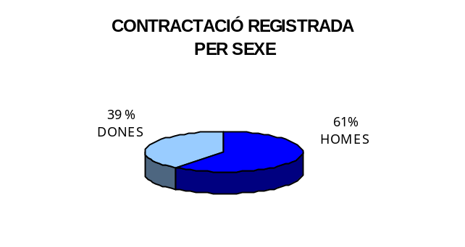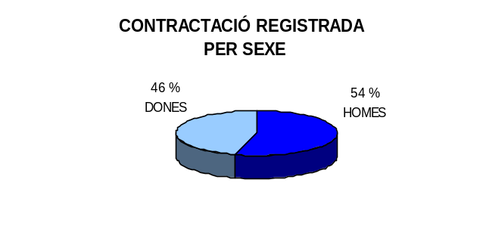
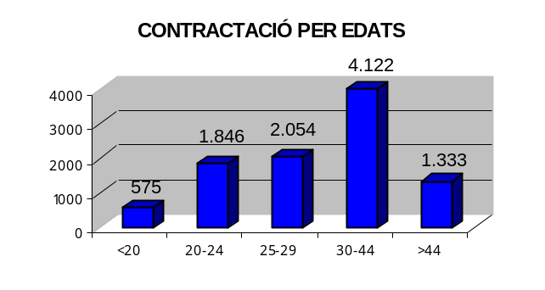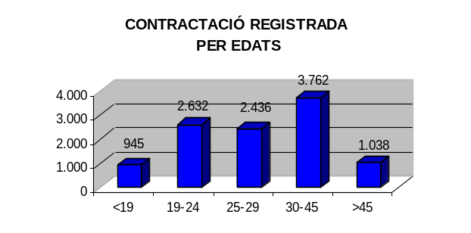

CONTRACTACIÓ REGISTRADA PER TIPUS DE CONTRACTE I SECTORS ECONÒMICS
(1R TRIMESTRE 2008)
ALT PENEDÈS | OBRA I  SERVEI | CIRCUM.  PROD. | INTERI-  NITAT | FOR-  MACIÓ | PRÀC-  TIQUES | T. MINUS-  VÀLID | ALTRES  CONTR. | INDEFI-  NITS | TOTAL
AVINYONET DEL PENEDÈS | 96 | 62 | 26 | - | - | - | 2 | 30 | 216
LES CABANYES | 6 | 18 | - | - | - | - | - | 13 | 37
CASTELLET I LA GORNAL | 23 | 152 | 41 | - | - | - | 10 | 20 | 246
CASTELLVÍ DE LA MARCA | 20 | 21 | 1 | - | - | 1 | 2 | 12 | 57
FONT-RUBÍ | 65 | 28 | 2 | - | - | - | 2 | 12 | 109
GELIDA | 82 | 234 | 27 | - | - | - | - | 59 | 402
LA GRANADA | 49 | 124 | 4 | - | - | - | 2 | 17 | 196
MEDIONA | 25 | 265 | 5 | - | - | - | - | 29 | 324
OLÈRDOLA | 110 | 360 | 101 | - | 1 | 6 | 5 | 108 | 691
OLESA DE BONESVALLS | 8 | 26 | 2 | - | - | - | - | 9 | 45
PACS DEL PENEDÈS | 12 | 108 | 3 | - | - | - | 3 | 18 | 144
EL PLA DEL PENEDÈS | 21 | 14 | - | - | - | - | - | 13 | 48
PONTONS | 9 | 4 | - | - | - | - | - | 3 | 16
PUIGDÀLBER | 9 | 11 | - | - | - | - | 2 | 5 | 27
ST. CUGAT SESGAR. | 98 | 60 | 18 | 1 | - | - | 1 | 34 | 212
ST. LLORENÇ D’HORTONS | 65 | 155 | 12 | - | - | - | 1 | 23 | 256
SANT MARTÍ SARROCA | 85 | 45 | 2 | - | 1 | - | 2 | 26 | 161
ST. PERE DE RIUDEBIT. | 27 | 77 | 4 | - | - | 2 | 2 | 34 | 146
ST. QUINTÍ MEDIONA | 14 | 28 | 5 | - | - | - | 1 | 21 | 69
ST. SADURNÍ D’ANOIA | 259 | 395 | 92 | 9 | 2 | 1 | 24 | 256 | 1.038
SANTA FE DEL PENEDÈS | 2 | 3 | - | - | - | - | - | 3 | 8
STA. MARG. I ELS MONJOS | 338 | 559 | 345 | - | 4 | - | 16 | 94 | 1.356
SUBIRATS | 99 | 258 | 19 | - | - | - | - | 58 | 434
TORRELAVIT | 26 | 63 | 2 | - | - | - | 2 | 36 | 129
TORRELLES DE FOIX | 17 | 84 | 5 | - | 1 | - | - | 10 | 117
VILAFRANCA DEL PENEDÈS | 744 | 1.422 | 372 | 69 | 6 | - | 29 | 672 | 3.314
VILOBÍ DEL PENEDÈS | 60 | 38 | 5 | - | 1 | - | 4 | 24 | 132
TOTAL COMARCA | 2.369 | 4.614 | 1.093 | 79 | 16 | 10 | 110 | 1.639 | 9.930

ALT PENEDÈS | AGRICULTURA | INDÚSTRIA | CONSTRUCCIÓ | SERVEIS | TOTAL
AVINYONET DEL PENEDÈS | 17 | 41 | 45 | 113 | 216
LES CABANYES | 1 | 9 | 5 | 22 | 37
CASTELLET I LA GORNAL | 9 | 81 | 42 | 114 | 246
CASTELLVÍ DE LA MARCA | 12 | 21 | 10 | 14 | 57
FONT-RUBÍ | 23 | 19 | 53 | 14 | 109
GELIDA | 3 | 77 | 43 | 279 | 402
LA GRANADA | 54 | 15 | 12 | 115 | 196
MEDIONA | 6 | 44 | 8 | 266 | 324
OLÈRDOLA | 11 | 137 | 40 | 503 | 691
OLESA DE BONESVALLS | 2 | 12 | 6 | 25 | 45
PACS DEL PENEDÈS | 1 | 40 | 11 | 92 | 144
EL PLA DEL PENEDÈS | 2 | 2 | 18 | 26 | 48
PONTONS | 4 | - | 4 | 8 | 16
PUIGDÀLBER | 4 | 7 | 5 | 11 | 27
ST. CUGAT SESGAR. | - | 31 | 9 | 172 | 212
ST. LLORENÇ D’HORTONS | 10 | 36 | 12 | 198 | 256
SANT MARTÍ SARROCA | 21 | 24 | 24 | 92 | 161
ST. PERE DE RIUDEBIT. | 1 | 25 | 19 | 101 | 146
ST. QUINTÍ MEDIONA | 1 | 29 | 5 | 34 | 69
ST. SADURNÍ D’ANOIA | 16 | 190 | 129 | 703 | 1.038
SANTA FE DEL PENEDÈS | 2 | 3 | 1 | 2 | 8
STA. MARG. I ELS MONJOS | 11 | 177 | 76 | 1.092 | 1.356
SUBIRATS | 69 | 39 | 16 | 310 | 434
TORRELAVIT | 18 | 30 | 9 | 72 | 129
TORRELLES DE FOIX | 15 | 43 | 5 | 54 | 117
VILAFRANCA DEL PENEDÈS | 32 | 193 | 355 | 2.734 | 3.314
VILOBÍ DEL PENEDÈS | 51 | 27 | 24 | 30 | 132
TOTAL COMARCA | 396 | 1.352 | 986 | 7.196 | 9.930
FONT: Xarxa d'Observatoris Locals del Mercat de Treball de la Diputació de Barcelona a partir de les dades del Dpt. de
Treball de la Generalitat de Catalunya



